附件3

社会培训评价组织职业技能等级认定
工作指引

一、遴选机制
采用分级分类的遴选机制，遴选条件包括基础条件和择优条件两部分，遴选对象分龙头企业、院校、省级重点民办培训机构和其他机构四类。基础条件不符合要求的不进入择优遴选程序。进入择优遴选程序的机构根据专家评估情况，由人社部门审核后择优备案。

龙头企业
1.基础条件
（1）企业基本条件
企业的行业影响力：主要考察企业在行业中的地位，根据企业的专利技术、发明、知识产权，以及企业提供产品和服务的品牌影响力、行业分析报告或市场调查等数据；
企业在营业收入、纳税、净利润等方面能力：根据行业内公开数据进行比较排名。可依据税务、统计等部门统计指标；
企业社保用工和辐射用工规模：以企业参保数据，考察企业直接用工（社保员工）、劳务派遣等形式用工数量或规模，以及辐射的产业上下游企业的用工总量，按行业分类、按社保员工可以直接进行排序得到排名靠前的企业。
- 评价基本条件
从评价专业性角度：评价机构胜任条件（人员、场地、师资、考评员、设备、内容、质量等）。
证照齐全：在广东省内依法注册登记且证照齐全,无不良信用记录。
培训/评价场所：具有符合安全条件，且与培训评价职业（工种）和规模相适应的场所（含办公场所、理论知识考核场所、操作技能考核场所），场所总建筑面积不少于200平方米；如租赁场所，须提供有效的租赁合同（协议）。知识技能型职业如开展线上培训评价，理论知识考核场所与操作技能考核场所的考察方式应重点关注线上平台的保障能力、智能化考场的规范性、培训评价真实性和有效性的保障能力。
设备设施：具有与培训评价职业（工种）、技能等级、培训评价规模相适应的设备设施、仪器仪表等硬件设施和视频监控设备，能提供设施设备品牌、型号等资产清单。具有直播方式的远程视频监控和保存留痕能力，以便外部质量督导员不定期实施线上督导。
人员队伍：具有6人以上专职工作人员，含机构负责人、考评人员、考务人员、内部质量督导员、评价资源开发人员，能提供各类人员名单与任职资格证明，所用人员均依法签订聘用合同、劳动合同或劳务协议。
师资队伍：有相对稳定的师资队伍，所聘师资人员均依法签订与备案期相匹配的聘用合同、劳动合同或劳务协议。
管理制度：在培训许可范围内开展培训业务，各项规章制度健全，包括：培训与评价工作规程、考务实施流程与规范、考场规则、试题试卷使用及保密管理制度、各岗位职责、档案管理制度、考评人员考务员工作守则、各种设备管理制度与安全操作规程、完善的收费方案与财务制度。
2.择优条件
坚持产业代表性、行业权威性、评价专业性原则，评价专业性：通过基础条件的考核，确保遴选的机构具备培训评价的专业能力。产业代表性、行业权威性：通过考察培训评价机构的人才培养能力、人才评价能力、就业服务能力、质量内控能力、品牌建设能力，以产业、行业企业认可证明为核心评估要素，按职业（工种）进行排序择优。具体指标：
人才培养能力：重点考察候选机构的人才培养方案与大量用工企业的岗位需求的匹配情况，人才培养方案能否获得大量的企业认可，候选机构的各项课程研发技术、资源开发、专利或历史业绩是否为其人才培养能力提供了证明。
人才评价能力：重点考察候选机构的人才评价方案与大量用工企业的岗位需求的匹配情况，人才评价方案能否获得大量的企业认可，候选机构的评价标准、评价方式、评价结果应用等方案是否可行、可靠，候选机构的评价技术、专利、历史业绩是否为其人才评价能力提供了证明。
就业服务能力：重点考察候选机构组建的专门就业服务队伍/部门，是否提供一系列就业服务措施，能为培训学员提供精准就业与高质量就业服务，同时建立就业反馈调查机制。
质量内控能力与品牌建设能力：重点考察候选机构的内控程序与质量管理能力，建立培训评价真实性和有效性的反馈机制，建立或提供培训评价结果被广泛用人企业认可证明。考察候选机构品牌建设能力，可以从市场认可度、社会信誉，社会公益活动，社会责任感等多个维度考察。
（二）省级重点民办培训机构
1.基础条件
证照齐全：在广东省内依法注册登记且证照齐全（办学许可证、营业执照或民办非企业单位登记证书）,无不良信用记录。
培训/评价场所：具有符合安全条件，且与培训评价职业（工种）和规模相适应的场所（含办公场所、理论知识考核场所、操作技能考核场所），场所总建筑面积不少于200平方米；如租赁场所，须提供有效的租赁合同（协议）。知识技能型职业如开展线上培训评价，理论知识考核场所与操作技能考核场所的考察方式应重点关注线上平台的保障能力、智能化考场的规范性、培训评价真实性和有效性的保障能力。
设备设施：具有与培训评价职业（工种）、技能等级、培训评价规模相适应的设备设施、仪器仪表等硬件设施和视频监控设备，能提供设施设备品牌、型号等资产清单。具有直播方式的远程视频监控和保存留痕能力，以便外部质量督导员不定期实施线上督导。
人员队伍：具有6人以上专职工作人员，含机构负责人、考评人员、考务人员、内部质量督导员、评价资源开发人员，能提供各类人员名单与任职资格证明，所用人员均依法签订聘用合同、劳动合同或劳务协议。
师资队伍：有相对稳定的师资队伍，所聘师资人员均依法签订与备案期相匹配的聘用合同、劳动合同或劳务协议。
管理制度：在培训许可范围内开展培训业务，各项规章制度健全，包括：培训与评价工作规程、考务实施流程与规范、考场规则、试题试卷使用及保密管理制度、各岗位职责、档案管理制度、考评人员考务员工作守则、各种设备管理制度与安全操作规程、完善的收费方案与财务制度。
2.择优条件
坚持产业代表性、行业权威性、评价专业性原则，评价专业性：通过基础条件的考核，确保遴选的机构具备培训评价的专业能力。产业代表性、行业权威性：通过考察培训评价机构的人才培养能力、人才评价能力、就业服务能力、质量内控能力、品牌建设能力，以产业、行业企业认可证明为核心评估要素，按职业（工种）进行排序择优。具体指标：
人才培养能力：重点考察候选机构的人才培养方案与大量用工企业的岗位需求的匹配情况，人才培养方案能否获得大量的企业认可，候选机构的各项课程研发技术、资源开发、专利或历史业绩是否为其人才培养能力提供了证明。
人才评价能力：重点考察候选机构的人才评价方案与大量用工企业的岗位需求的匹配情况，人才评价方案能否获得大量的企业认可，候选机构的评价标准、评价方式、评价结果应用等方案是否可行、可靠，候选机构的评价技术、专利、历史业绩是否为其人才评价能力提供了证明。
就业服务能力：重点考察候选机构组建的专门就业服务队伍/部门，是否提供一系列就业服务措施，能为培训学员提供精准就业与高质量就业服务，同时建立就业反馈调查机制。
质量内控能力与品牌建设能力：重点考察候选机构的内控程序与质量管理能力，建立培训评价真实性和有效性的反馈机制，建立或提供培训评价结果被广泛用人企业认可证明。考察候选机构品牌建设能力，可以从市场认可度、社会信誉，社会公益活动，社会责任感等多个维度考察。
（三）院校
技工院校或职业院校面向社会开展职业技能等级认定，参照省级重点民办培训机构的基础条件与择优条件执行。

（四）其他机构（含行业协会、学会、民办非企业单位、人力资源服务机构、公共实训基地等）
1.基础条件
证照齐全：在广东省内依法注册登记且证照齐全（民办非企业单位登记证书、社会团体法人登记证书、事业单位法人登记证书、营业执照、许可证等）,无不良信用记录。
培训/评价场所：具有符合安全条件，且与培训评价职业（工种）和规模相适应的场所（含办公场所、理论知识考核场所、操作技能考核场所），场所总建筑面积不少于200平方米；如租赁场所，须提供有效的租赁合同（协议）。知识技能型职业如开展线上培训评价，理论知识考核场所与操作技能考核场所的考察方式应重点关注线上平台的保障能力、智能化考场的规范性、培训评价真实性和有效性的保障能力。
设备设施：具有与培训评价职业（工种）、技能等级、培训评价规模相适应的设备设施、仪器仪表等硬件设施和视频监控设备，能提供设施设备品牌、型号等资产清单。具有直播方式的远程视频监控和保存留痕能力，以便外部质量督导员不定期实施线上督导。
人员队伍：具有6人以上专职工作人员,含机构负责人、考评人员、考务人员、内部质量督导员、评价资源开发人员，能提供各类人员名单与任职资格证明，所用人员均依法签订聘用合同、劳动合同或劳务协议。
协会规模：候选机构为协会的，原则上应达到50个以上会员单位或500人以上个人会员规模，提供相应佐证材料。所申报职业（工种）与协会切合度高，在申报职业相关领域具有广泛的影响力。
管理制度：在培训许可范围内开展培训业务，各项规章制度健全，包括：培训评价工作规程、考场规则、考务实施流程与规范、试题试卷使用及保密管理制度、各岗位职责、档案管理制度、考评人员考务员工作守则、各种设备管理制度与安全操作规程、完善的收费方案与财务制度。
2.选拔条件
坚持产业代表性、行业权威性、评价专业性。产业代表性和行业权威性，重点考察候选机构在产业行业中的影响力，包括企业机构会员数量，以及会员单位的营业规模、纳税规模、利润规模等；评价专业性，考察候选机构参与行业标准开发、职业标准开发、行企校合作等能力。具体条件：
人才培养能力：重点考察候选机构的人才培养方案与大量用工企业的岗位需求的匹配情况，人才培养方案能否获得大量的企业认可，候选机构的各项课程研发技术、资源开发、专利或历史业绩是否为其人才培养能力提供了证明。
人才评价能力：重点考察候选机构的人才评价方案与大量用工企业的岗位需求的匹配情况，人才评价方案能否获得大量的企业认可，候选机构的评价标准、评价方式、评价结果应用等方案是否可行、可靠，候选机构的评价技术、专利、历史业绩是否为其人才评价能力提供了证明。
就业服务能力：重点考察候选机构组建的专门就业服务队伍/部门，是否提供一系列就业服务措施，能为培训学员提供精准就业与高质量就业服务，同时建立就业反馈调查机制。
质量内控能力与品牌建设能力：重点考察候选机构的内控程序与质量管理能力，建立培训评价真实性和有效性的反馈机制，建立或提供培训评价结果被广泛用人企业认可证明。考察候选机构品牌建设能力，可以从市场认可度、社会信誉，社会公益活动，社会责任感等多个维度考察。

二、备案流程
社会培训评价组织按照地市遴选推荐、省级统一备案、属地指导监管原则实施。
上述四类市属机构向所在地人力资源社会保障部门提交备案申请，由地市人力资源社会保障部门遴选评估后向省人力资源社会保障部门推荐，经省人力资源社会保障部门备案审核后，由省人力资源社会保障部门发放备案函，考场当地人力资源社会保障部门负责属地技能人才评价工作开展的技术指导及质量监管。
上述四类省属机构、驻粤央企、人力资源社会保障部备案的社会培训评价组织、省级行业主管部门推荐机构等直接由省人力资源社会保障部门遴选，发放备案函，并落实技术指导及质量监管。
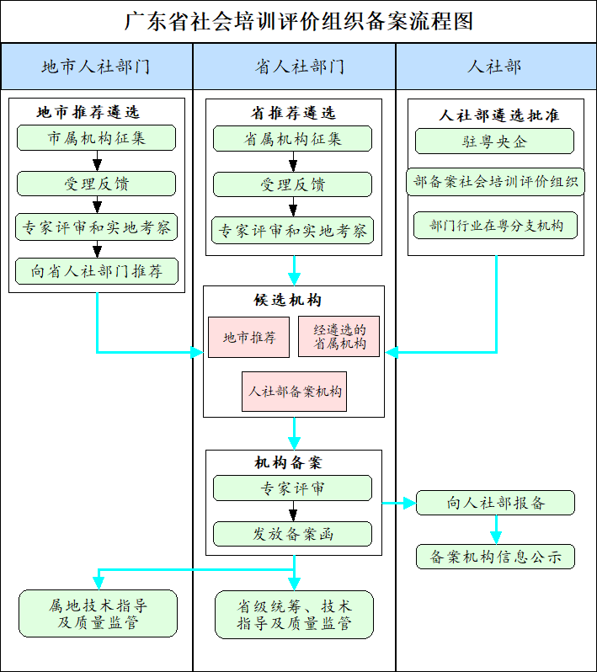

三、建立人才评价真实性有效性监管体系
（一）基本原则。遴选有人才培养能力、就业服务能力、被用人企业广泛认可的社会培训评价机构。建立持续的追踪机制，建立认可企业目录。建立培训学员和考生身份真实性、培训评价过程评价真实性等为主的培训评价真实性监管机制，建立以市场化招生能力、就业服务能力、企业认可、学员认可等指标为主的有效性监管体系。按照有效性评价结果，建立社会评价机构退出机制。
（二）监管指标。建立以市场化招生能力和学员（学生）就业后的评价反馈、企业用工部门反馈（就业对口率、就业工资等代替）、就业率、招生规模、投诉率、参评率等指标为主的有效性监管体系。
（三）数据采集。通过全省统一建设的监管服务平台，劳动者在申领财政补贴时完成就业岗位、薪酬待遇、对参与的职业技能等级培训评价的反馈意见或投诉等。监管服务平台建立招生规模、课程价格、投诉率、参评率等市场化指标的数据采集。

